基于KQGIS的地质灾害监测救援部署系统作品介绍
  - —以吉隆口岸泥石流灾害为例

作品摘要
在全球气候变化与极端天气影响下，地质灾害的突发性和破坏力对应急救援组织提出了更高要求。针对传统救援中监测数据分散、指挥调度与现场反馈脱节、空间信息与业务流程割裂等问题，本作品以2026年吉隆口岸泥石流灾害为示范场景，设计并实现了基于KQGIS的地质灾害监测救援部署系统。系统服务于应急指挥决策调度者和五类现场救援队伍组长，旨在同一空间视图内回答“何处处置、何队可用、进展几何”三个关键问题，为复杂地形条件下的灾害研判、力量调配和进度跟踪提供支撑。
系统采用Vue 3、OpenLayers、Django 5、SQLite与KQGIS Server构建前后端分离架构。KQGIS Server通过WMS服务统一发布口岸遥感影像、县域专题图和基础地图，前端在EPSG:4326视图中叠加遥感影像、灾害专题数据和救援业务点位；Django后端负责登录会话、队伍、任务点位、阶段、图片索引和原始数据读取，SQLite保存业务过程数据。指挥大屏将左侧灾害数据卡片、中央地图和顶部五类队伍可用数联动展示，并支持口岸视图与县域视图、不同遥感影像及专题图层的快速切换。
在业务流程上，系统围绕“监测展示—地图落点—队伍分配—现场上报—大屏回显”形成闭环。指挥决策调度者可直接在遥感影像上落点，为点位分配救援队伍，并自动生成“字母—创建日期—零填充点位ID”形式的唯一任务编号；救援组长通过手机号登录移动端，仅查看本队任务，上传现场图片并推进任务阶段。任务状态和进度同步回指挥大屏后，点位图标按“待分配、执行中、已完成”自动切换，悬停即可查看阶段、进度和现场图片，实现从任务下达到完成反馈的全流程可视化管理。
关键词：地质灾害；KQGIS；空间信息；救援调度；指挥大屏
地理数据来源：国家青藏高原科学数据中心、国家冰川冻土沙漠科学数据中心、高分辨率遥感卫星：采用Vantor针对尼泊尔泥石流巨灾应急开放的高分辨率光学卫星影像GeoEye-01商业卫星（来源于Maxar商业卫星公司）、中高分辨率卫星：哨兵2号卫星（来源于ESA）、Landsat9卫星（来源于NASA/USGS）、资源一号卫星（来源于中国资源卫星应用中心）

1 需求分析

1.1 场景与问题
在全球气候变化与极端天气双重影响下，我国地质灾害高发频发，其突发性和巨大破坏力对区域应急抢险能力构成严峻挑战。当前救援组织体系中，数据监测不集中、调度响应慢、现场反馈与指挥大屏脱节等问题依然突出。2026年8月26日10时30分许，尼泊尔北部热索瓦地区发生大规模泥石流，导致西藏日喀则市吉隆县吉隆口岸出现重大人员伤亡和失联事件。在应急管理部统一调度下，中国安能集团迅即启动应急机制，从京、拉萨、成都、重庆等多地调集地质、工程、救援等专家骨干驰援灾区。但灾区地形复杂——山高谷深，冰川、冰湖、冻土、河流等要素的判读直接关系到救援组织成效；而传统工作中空间数据、队伍名录和现场上报相互割裂，无法在同一视图内同时回答“何处处置、何队可用、进展如何”三个关键问题，统一调度难度陡增。针对这一痛点，本作品将空间可视化与救援任务流程统一设计，为统一调度提供了一种系统性解决方案。

1.2 用户需求
用户 | 主要任务 | 系统响应
指挥决策调度者 | 统筹地图、灾情点位和救援队伍 | 查看分析数据与遥感影像，落点、分配、删除任务，维护队伍资料
救援组长 | 接收本组任务并反馈现场进展 | 以救援组长手机号登录、查看任务、上传图片、上报下一阶段

1.3 核心业务需求
- 空间数据统一展示：指挥大屏展示救援地区遥感影像，左侧数据卡片与救援相关专题地图实现联动切换。
- 救援地快速创建：指挥决策调度者直接在救援地区遥感影像上单击，实现分配救援队伍、查看救援进度等。
- 队伍信息维护：大屏顶部按五类队伍显示“可用数与总数”，点击浮窗可跳转至具体类别队伍的编辑页面，进行增删改查等操作。
- 任务闭环上报：系统生成唯一任务编号，救援组长端可上报任务进度和现场图片。
- 结果回显与追溯：指挥大屏根据任务类别和进度在相应点位自动切换图标，悬停点位可查看阶段、进度和图片。

1.4 数据与约束
约束 | 设计要求
数据真实性 | 界面指标与大屏面板严格绑定原始文件已有记录数与字段属性，每个数据卡片均标注源文件路径，实现从UI到Shapefile/CSV的全流程数据溯源。
可追溯性 | 所有前端展示图层均与KQGIS Server发布的服务名及图层ID保持严格一对一映射。
响应与同步 | 采用“定时轮询(10s)+本端操作即时刷新”的双重同步机制，确保指挥决策调度端与救援组长端业务状态一致。

2 总体设计概述

2.1 技术架构
系统采用前后端分离架构。KQGIS Server负责发布救援地区遥感影像，如吉隆口岸影像、县域专题图和基础地图；Django负责登录会话、队伍、点位、任务阶段、图片索引及原始数据读取接口；Vue3构建指挥决策调度者端与救援组长端，OpenLayers负责WMS地图叠加、交互落点与点位矢量样式，整体架构如图1所示。
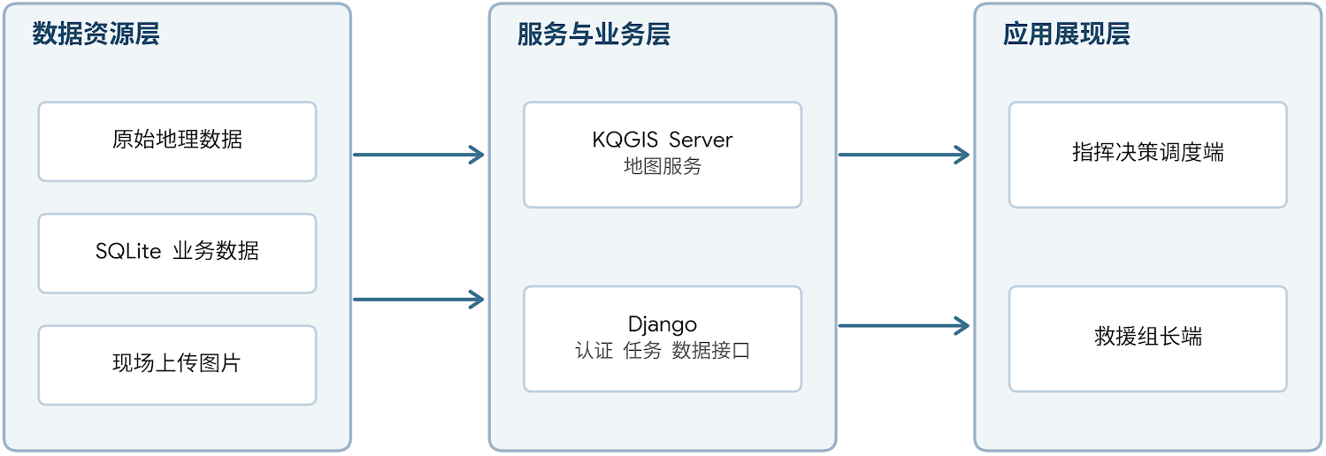
图 1 系统总体架构

2.2 功能设计
功能域 | 主要功能 | 业务输出
登录与账号 | 指挥决策调度者登录、修改密码；救援组长手机号登录 | 提供指挥决策调度端与救援组长端的独立登录入口及对应身份校验
指挥大屏 | 救援地区遥感影像切换；专题数据卡片及专题地图联动 | 提供可切换、可追溯的监测视图
地图调度 | 落点、删除、队伍分配、点位状态与图片查看 | 产生任务编号和完整处置记录
队伍管理 | 五类队伍新增、查看、编辑、删除队伍资料 | 指挥大屏队伍可用数与总数同步更新
救援组长端 | 查看当前任务、上传现场图片、推进任务阶段 | 将进度、完成状态和图片回传指挥决策调度者端

2.3 前端页面组织
指挥决策调度者端由登录页、指挥大屏、调度后台构成。指挥大屏保持“左侧数据卡片、救援区域地图、队伍数量”的信息结构；点击任意队伍类别进入调度后台。救援组长端保持单列表单，便于在手机或其他终端上查看当前任务并完成上报。

3 数据库设计

3.1 设计目标
为避免复制大体量栅格和在业务操作过程中修改掉原始资料，系统将原始数据交由KQGIS和文件系统进行管理，SQLite保存业务过程中产生的队伍信息、任务点位、阶段信息及图片索引。使用Django自带的用户、会话和迁移表承担指挥决策调度者认证。

3.2 核心实体
实体 | 作用 | 主要字段 | 关系
救援队伍 | 保存五类队伍及组长资料 | 队伍类别、名称、状态、队长姓名、电话、队长登录密码、组员、备注 | 救援队伍名唯一；救援组长手机号唯一
任务点位 | 保存指挥决策调度者落点和任务状态 | 经度、维度、分配队伍、任务编号、状态、任务进度、当前阶段 | 由指挥决策调度者创建；分配后关联具体队伍名
任务上报 | 记录每次图片或阶段 | 任务地点、上报内容、进度、是否完成、图片、上报时间 | 多条上报属于一个任务点位
指挥决策调度者与登录会话 | 指挥决策调度者登录、密码哈希与会话 | 用户名、密码哈希、登录会话密钥 | 地图任务点的创建人字段指向指挥决策调度者账户

3.3 关键约束与编号策略
- 救援队伍名称必须唯一；救援组长手机号不允许被其他队伍重复使用。
- 救援组长端密码以Django密码哈希保存，新增队伍的默认密码为123，数据库不保存明文密码。
- 任务编号采用字母-创建日期-零填充点位ID，例如JL-20260925-000021；任务编号在数据库层唯一。
- 点位只允许从“待分配”分配一次；已进入执行中的点位不能重复分配。
- 进度不允许倒退；完成状态必须对应100%；非本队任务的组长无权访问任务图片。

3.4 实体关系
本系统中的数据实体包括指挥决策调度者、救援队伍、任务信息、上报记录。为了有效避免数据冗余和数据缺失等问题，通过E-R图（实体-关系图）对数据库进行设计。下图2展示了本系统的数据库E-R图。
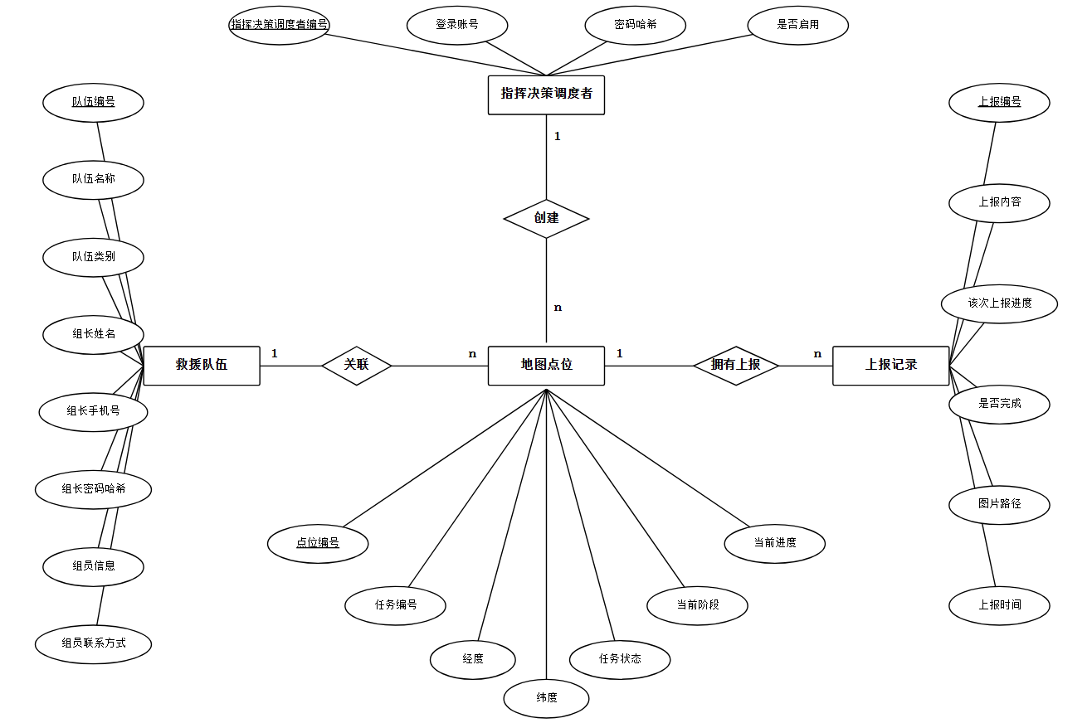
图 2 E-R图

4 关键技术

4.1 任务状态机与可视化编码
救援任务状态流如图3所示。指挥决策调度者点击地图，出现未分配点位保持水滴矢量。分配后，图标切换为对应队伍类别的红底圆形矢量图标，完成后在原有矢量图基础上改为绿底。五类图标分别以救援工具、医疗十字、闪电、山体监测和安置房屋为语义，在高密度地图上仍可快速识别任务类型与状态。
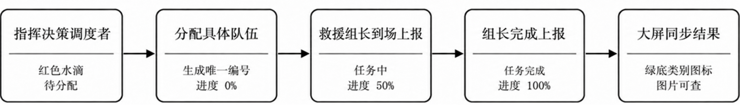
图 3 任务状态、进度与地图图标联动

4.2 地图服务与交互技术
地图服务基于KQGIS Server发布，统一通过WMS服务向客户端输出栅格底图与矢量业务图层；前端采用OpenLayers构建EPSG:4326视图，依次加载救援地区遥感影像、灾害相关数据以及救援业务点位矢量层。同一视图内通过更新WMS图层参数切换影像或专题；口岸与县域视图之间通过地图组件切换实现，大幅降低了地图切换的资源开销。针对业务点位的交互展示，系统采用鼠标点击，映射地理坐标定位，将屏幕像素坐标实时换算，使分配表单、任务进度与现场图片等交互浮窗在点位附近定位显示，确保指挥人员在浏览地图时能够就近、直观地获取关键任务信息，提升了空间信息读取的效率与操作体验。

4.3 原始数据轻量解析
后端采用轻量化文件解析方案，为大屏读取已有统计信息和属性数据：从DBF文件头获取图层记录数，解析字段描述区和记录区读取原始属性，从Shapefile文件头读取空间范围，并通过CSV解析器读取已有冰湖统计数据，不重新开展面积计算或空间分析。在构建指挥大屏数据时，系统将CSV中2020年的lake_count字段与对应冰湖图层的DBF记录数进行比对；若不一致，大屏数据接口返回错误提示，阻止本次正常数据输出，以降低数量不一致造成的展示错误风险。

4.4 认证、权限与文件安全
系统针对指挥决策调度者与救援组长两类角色，构建了分层递进的认证与权限安全体系。在用户认证环节，登录请求均经过跨站请求伪造CSRF校验，有效阻断伪造身份的恶意请求；当指挥决策调度端修改密码时，系统强制校验原密码正确性，并执行密码复杂度规则，如长度、字符组合要求，防止弱口令带来的账号风险。在权限控制层面，采用最小权限原则：救援组长会话仅与一支救援队伍绑定，其救援组长端接口被严格限制为只能读取和上报分配给本队的任务，防止了跨队越权访问与数据泄露。在文件上传安全方面，图片上传被限制为10MB以内的JPEG、PNG格式，防止伪装扩展名的恶意文件注入，保障了救援业务数据与系统运行的安全可靠。

4.5 同步与部署
系统指挥决策调度端与救援组长端均采用前后端分离架构，两端共享同一套Django API服务与统一数据库，从架构层面保证数据来源一致、业务规则统一。在数据同步机制上，采用“定时轮询刷新+本端操作即时刷新”相结合的双模式：一方面通过定时刷新周期性拉取最新数据，另一方面当用户完成新增队伍、任务分配、阶段上报或图片上传等关键操作后，立即触发数据刷新，定时轮询刷新后确保两端对队伍信息、任务状态及现场图片的展示保持一致，有效避免信息滞后导致的调度偏差。在部署层面，开发环境提供一键启动脚本，可同步拉起KQGIS地图服务、Django后端及Vue前端工程，显著降低开发调试的搭建成本；当前采用本地部署，支持本机及局域网访问；如需公网部署，可另行配置反向代理和HTTPS。

5 作品界面与操作效果

5.1 指挥决策调度大屏
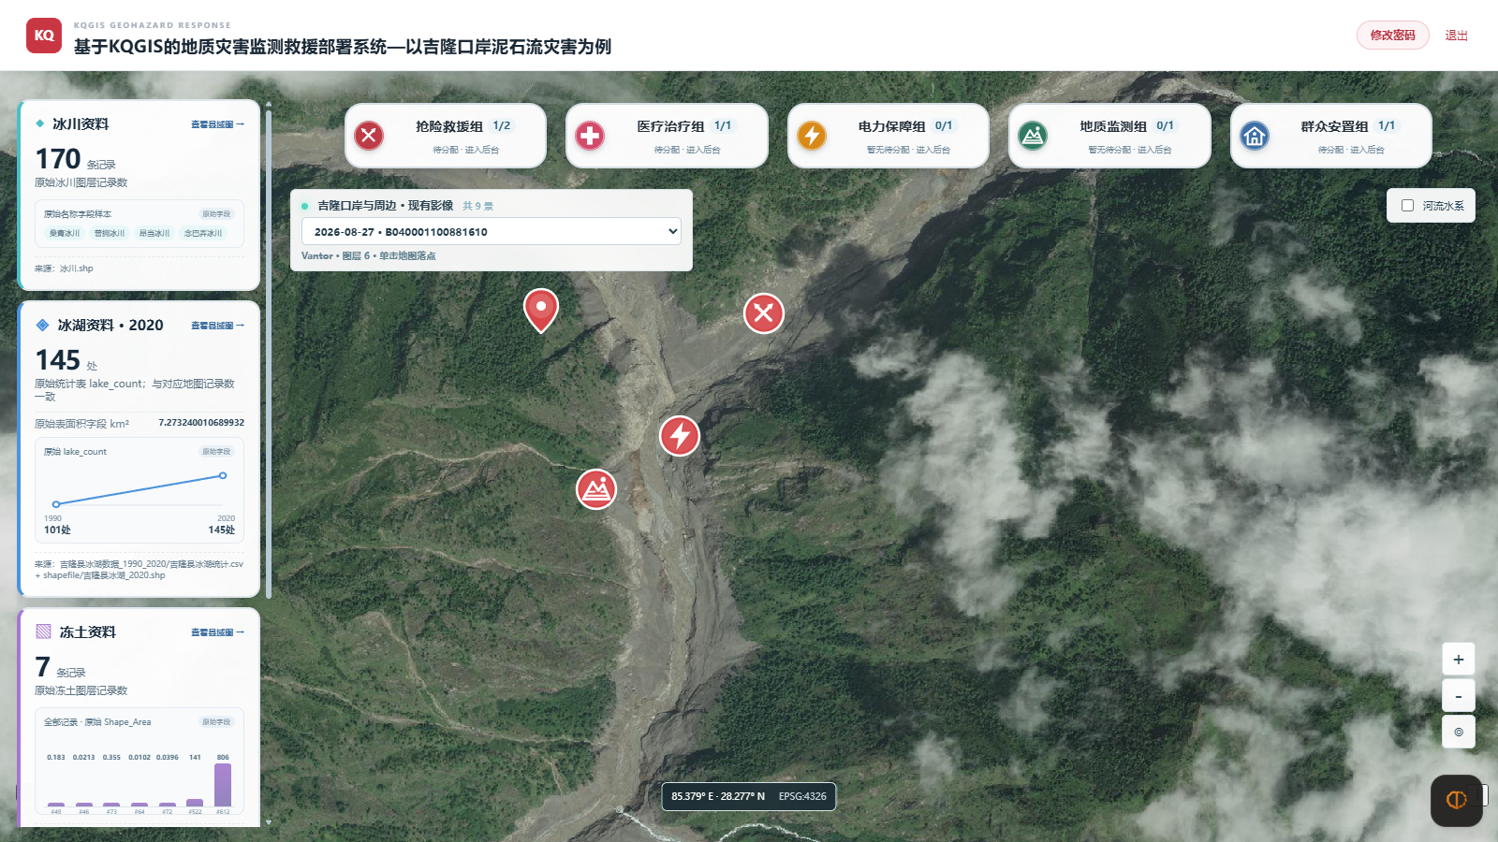
图 4 指挥大屏实际运行界面
图4显示系统实际运行状态。左侧灾害相关数据展示卡片显示原始记录数、字段图表与来源；顶部按五类队伍显示可用数和总数；中央为吉隆口岸遥感影像。地图上的水滴、红底队伍图标和绿底图标分别表示待分配、执行中和已完成三个阶段。

5.2 救援组长端
救援组长端以“当前任务一屏处理”为核心设计理念，如图5所示聚焦组长在灾害现场的操作场景，最大限度简化交互路径。救援组长登录后，系统仅呈现本队被分配的任务列表，无需在地图视图与任务表格之间来回切换，所有待办任务一目了然。任务编号、所属组名、当前阶段及进度等关键调度信息均以只读形式展示，从界面层面杜绝现场人员误改调度数据的风险；组长可在任务卡片上直接上传现场图片，也可选择“上报”操作将任务推进至下一阶段，两种操作的结果都会回传至指挥决策调度者的指挥大屏，保障调度闭环的完整性。在终端适配方面，救援组长端支持手机、电脑及终端浏览器访问，界面采用单列响应式布局，自动适配不同尺寸的屏幕，确保一线人员在移动状态下等复杂条件也能快速完成信息反馈。
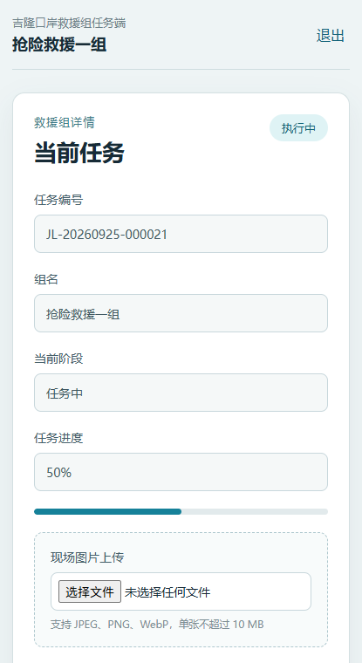
图 5 救援组长端实际运行界面

6 作品亮点
亮点 | 实现方式 | 亮点价值
真实数据与界面双向联动 | 四类卡片只读取原始文件记录和字段，每张卡片可切换到对应专题地图 | 数据可追溯，避免演示指标与地图内容脱节
救援地区与专题地图 | 口岸视图支持多张遥感影像，县域视图支持DEM与专题层叠加 | 兼顾救援落点所需的局部细节与背景要素
任务闭环而非静态大屏 | 落点、分配、编号、上报、进度、图片与完成状态在同一业务模型中流转 | 保存任务阶段与图片上报记录，并在大屏展示当前处置状态和最新现场反馈
点位附近快速调度 | 分配表单、删除操作、任务进度与图片直接显示在点位悬浮窗 | 降低指挥决策调度者在地图和侧栏之间的视线切换
队伍数量可用性动态计算显示 | 顶部分子为当前上线且未被执行中任务占用的队伍数，分母为该类别队伍总数 | 可直观展示当前队伍数量状态，也可快捷跳转后台界面管理
应用层与GIS层解耦 | 业务状态保存在Django数据库，空间图层保持在KQGIS服务，应用业务与地图服务高度隔离 | 高度解耦的应用业务层与GIS地理服务层可实现快速适配不同地区，不同地质灾害的应急监测救援部署需求

7 完成度与应用价值
当前作品已完整实现覆盖调度全流程的功能体系：指挥决策调度端的登录与密码修改、数据大屏可视化、KQGIS地图专题切换、地图点位交互管理、救援队伍信息维护、任务分配与编号生成，救援组长端的现场图片上传与任务阶段上报，以及两端状态的周期性同步；同时配套提供一键启动脚本、前端构建检查与Django自动化测试，保障了系统从开发、部署到运行的工程质量。
本作品的核心设计理念在于让空间数据直接服务于救援组织，构建“数据—指令—反馈—呈现”的完整业务链路：灾害相关数据为灾情研判与救援布点提供场景依据；地图任务点位承载具体调度指令，实现“哪里处置、派谁去”的可视化分配；救援组长端上报形成一手现场反馈，补齐一线信息；指挥大屏再将任务阶段、现场图片等结果回显至同一张地图，完成调度闭环。因此，系统不仅能够综合展示吉隆口岸泥石流灾害的空间数据，更能够支撑一次从任务下达到完成反馈的完整救援调度演练——本项目仅以吉隆口岸泥石流为典型示范场景，平台架构与业务流程具备向其他灾种、其他区域快速复用的能力。

